Anykščių kultūros centras
Programa „Šokis ir judesio terapija vaikams ir jaunimui“
Vadovė Irma Baukytė

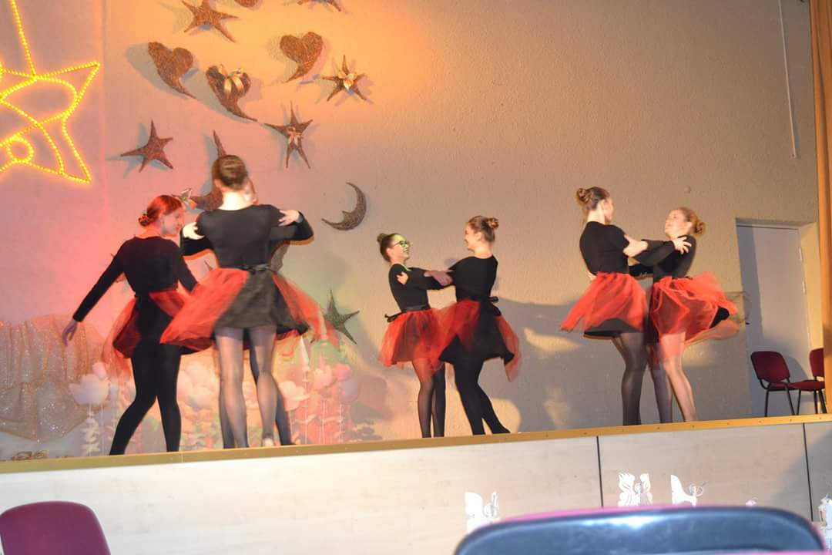

Anykščių kultūros centro Neformalaus vaikų švietimo grupės pasirodymas Antano Vienuolio progimnazijos Advento vakaronėje.
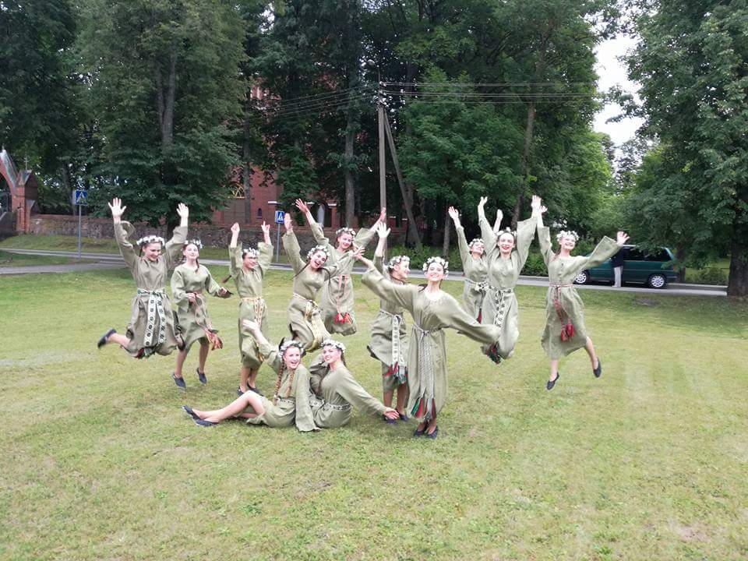

Anykščių kultūros centro Neformalaus vaikų švietimo grupės pasirodymas Debeikių bendruomenėje.

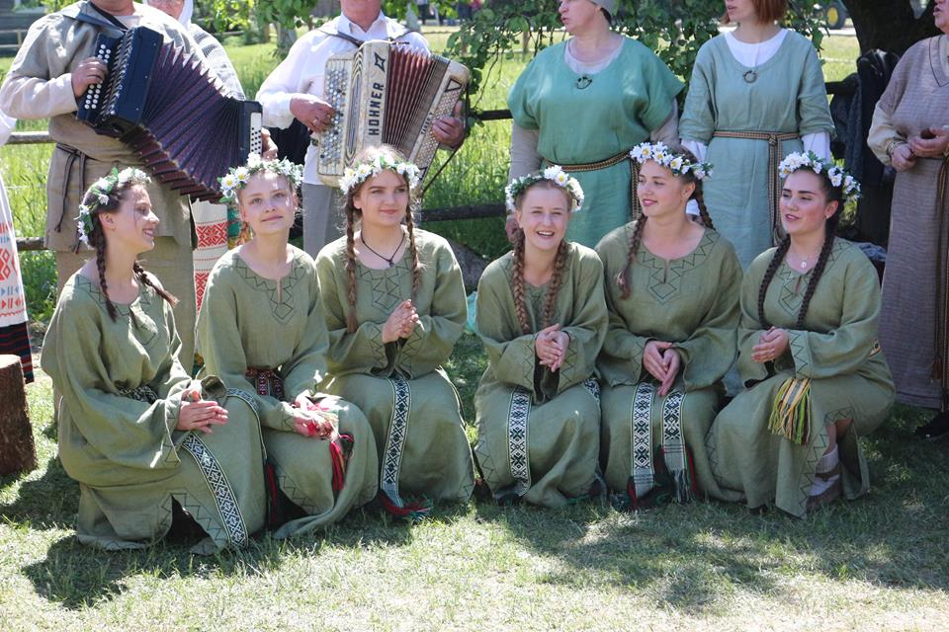

Anykščių kultūros centro Neformalaus vaikų švietimo grupės pasirodymas šventėje „Bėk, bėk, žirgeli“.

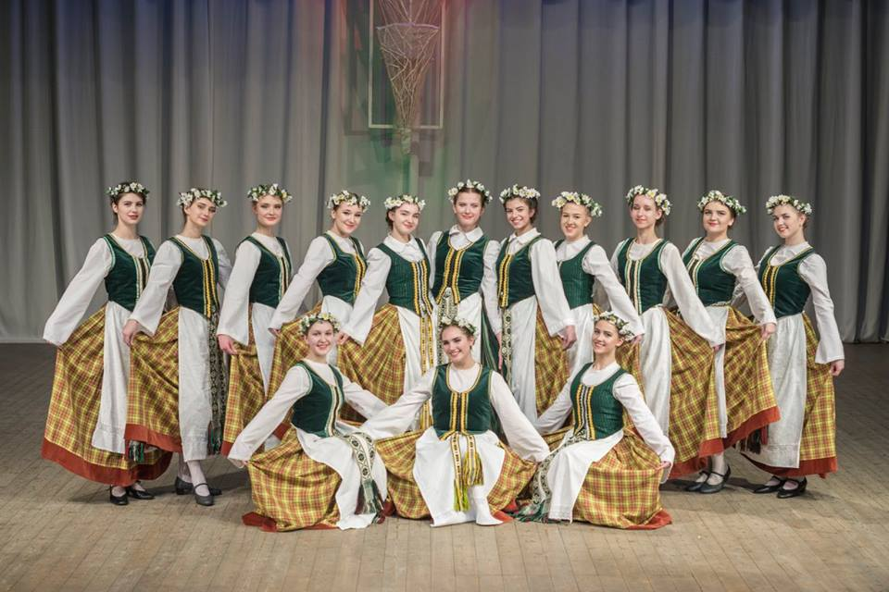

Anykščių kultūros centro Neformalaus vaikų švietimo grupės pasirodymas peržiūroje į Dainų šventę.

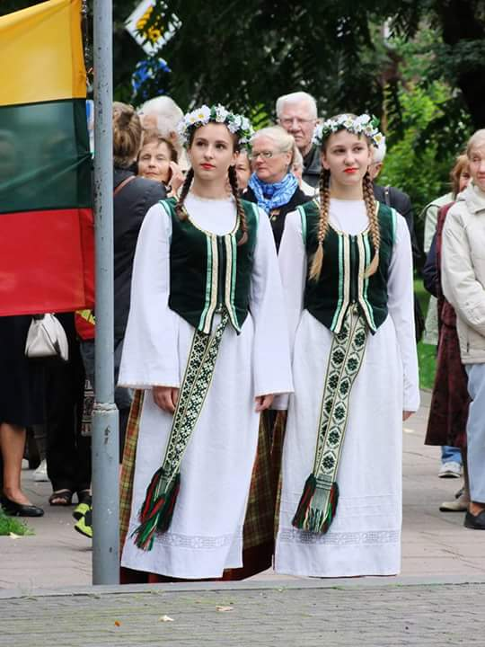

Vėliavos pakėlimas Vilties ir Gedulo dieną

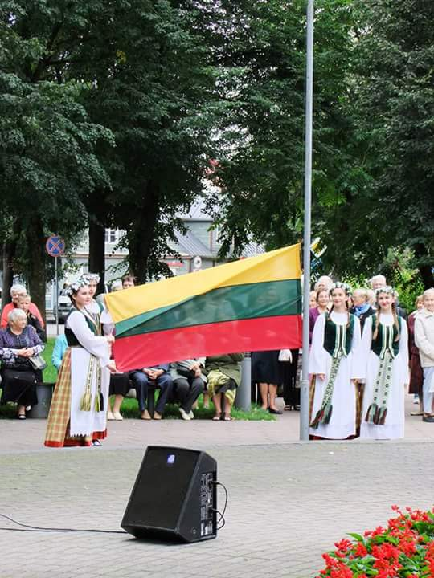
Vėliavos pakėlimas Vilties ir Gedulo dieną
Nuorodos: https://www.facebook.com/pg/AnyksciuKulturosCentras/photos/?tab=album&album_id=1526914397363780
https://www.facebook.com/pg/AnyksciuKulturosCentras/photos/?tab=album&album_id=1410713072317247

